Dokument k samostudiu

TMV JS 2020

Kázeň a moc ve školní třídě

Kateřina Lojdová

# Četba

Nastudujte vybrané kapitoly z monografie Strouhal, M. (2013). *Teorie výchovy: k vybraným problémům a perspektivám jedné pedagogické disciplíny*. Praha: Grada.

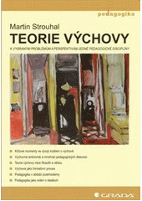

Monografii nalezenete **dočasně** online zde: <https://www.bookport.cz/e-kniha/teorie-vychovy-95844/>

Kapitoly ke studiu a otázky k zamyšlení:

* **Idea výchovy jako přirozeného rozvoje vrozených možností** (s. 38 v elektronickém dokumentu)
  + Vysvětlete pojetí svobody ve výchově J. J. Rousseau.
  + Jak se toto pojetí promítá do výchovných postupů (tzv. metoda přirozených následků)?
  + Mají některé z těchto myšlenek relevanci pro práci učitele v 21. století?
* **Problém autority** (s. 291 v elektronickém dokumentu)
  + Co je postmoderní myšlení a jak se promítá do úvah o autoritě učitele?
  + Jaké typy autority Strouhal popisuje?
  + Jak nahlíží na autoritu dle Strouhala alternativní školy?

Se kterými Strouhalovými argumenty souhlasíte a se kterými byste polemizovali?

Troufnete si číst dále? ☺

# Prezentace v interaktivní osnově

Projděte si prezentaci *Kázeň a moc* v Interaktivní osnově předmětu Teorie a metodika výchovy v ISu. Poté se vraťte k tomuto dokumentu a přečtěte si doplňující komentáře.

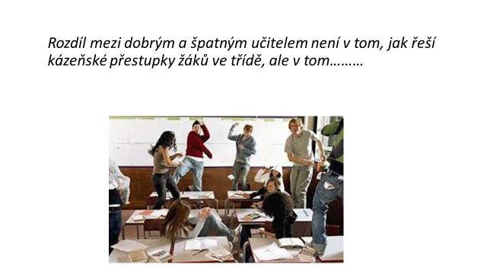

**Komentář:** *ale v tom, jak nekázni předchází*

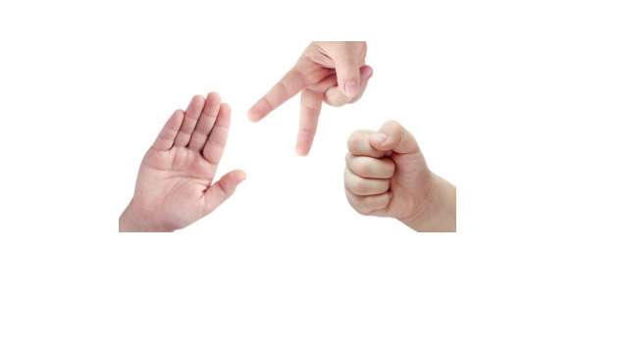

**Komentář:** Zahrajte si s někým „Kámen, nůžky, papír…“. Poté zkuste hru hrát bez jakýchkoliv pravidel. Jak se dařilo hru hrát? K čemu jsou pravidla? K čemu jsou pravidla ve školní třídě? Jaký je vztah pravidel a kázně?

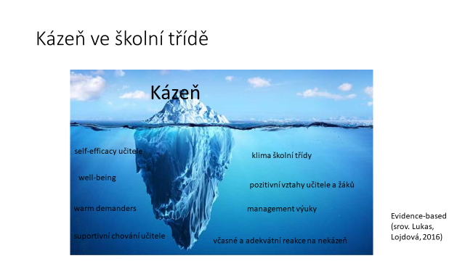

**Komentář:** Kázeň ve školní třídě jako pomyslná špička ledovce. Co všechno se do ní může promítat, najdete v článku *Strategie řízení třídy*: *přístupy, oblasti, strategie*. Podívejte se na pojmy na obrázku. Co znamenají a jak konkrétně se mohou promítat do kázně ve školní třídě? Na základě článku vysvětlete rozdíl mezi proaktivním a reaktivním řízením třídy.

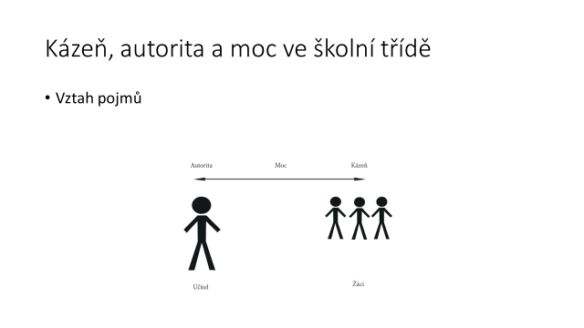

**Komentář:** Přečtěte si vymezení vztahu pojmů *kázeň, autorita a moc* zde:

<https://munispace.muni.cz/library/catalog/view/800/2550/448-1/#preview> (s. 32)

Také báze moci najdete podrobněji popsané v této knize. Doplňte:

V případě donucovací báze moci následují žáci pokyny učitele, protože…

V případě odměňovací báze moci následují žáci pokyny učitele, protože…

V případě referenční báze moci následují žáci pokyny učitele, protože…

V případě legitimní báze moci následují žáci pokyny učitele, protože…

V případě expertní báze moci následují žáci pokyny učitele, protože…

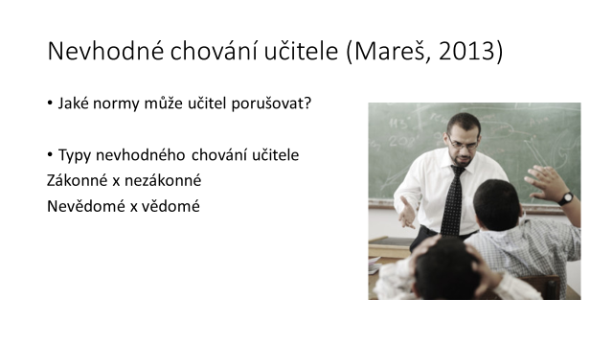

**Komentář:** K nekázni ve školní třídě může přispívat svým chováním i učitel. Přečtěte si článek *Nevhodné chování učitele k žákům a studentům*. Přiřaďte k ukázkám na následujícím slidu, o jaký typ nevhodného chování učitele se jedná.

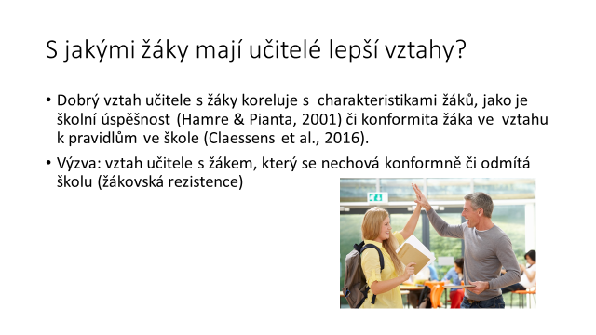

**Komentář:** Vysvětlete pojem žákovská rezistence. Přečtěte si článek:  
*Není nekázeň jako nekázeň: Rezistentní chování žáků jako projev moci ve školní třídě.*

Zamyslete se nad jednotlivými typy žákovské rezistence. Dokážete k nim uvést i jiné příklady než ty, které jsou v článku? Jak se může lišit předcházení jednotlivým typům žákovské rezistence (proaktivní strategie) a reakce na jednotlivé typy žákovské rezistence (reaktivní strategie)?

**Děkuji za pozornost!**